**Usecase Description**

|  |  |
| --- | --- |
| Usecase | Description |
| 회원 가입 | 사용자가 의류 쇼핑 사이트 사용 권한을 얻기 위해 회원 가입을 할 수 있다. 사용자는 본인의 기본 정보인 이름, 주민번호, 주소, 이메일과 ID/Password를 입력하여 회원 가입을 할 수 있다 |
| 회원 탈퇴 | 가입한 회원은 등록한 상품이 하나도 없는 상태에서 탈퇴할 수 있으며, 탈퇴하는 동시에 사이트의 사용 권한은 소멸된다. |
| 로그인 | 사용자가 사이트에 회원 가입하여 ID와 Password를 등록한 경우 ID와 Password를 입력해서 사이트에 로그인할 수 있다. |
| 로그아웃 | 회원은 로그인 후 로그아웃을 할 수 있으며 로그아웃 시 프로그램은 자동으로 종료된다. |
| 상품 판매 구매 통계 | 회원은 현재까지 자신이 판매하고 구매한 모든 상품에 대해 총액과 평균 구매만족도 통계를 조회할 수 있다. |

**Usecase Diagram (회원)**

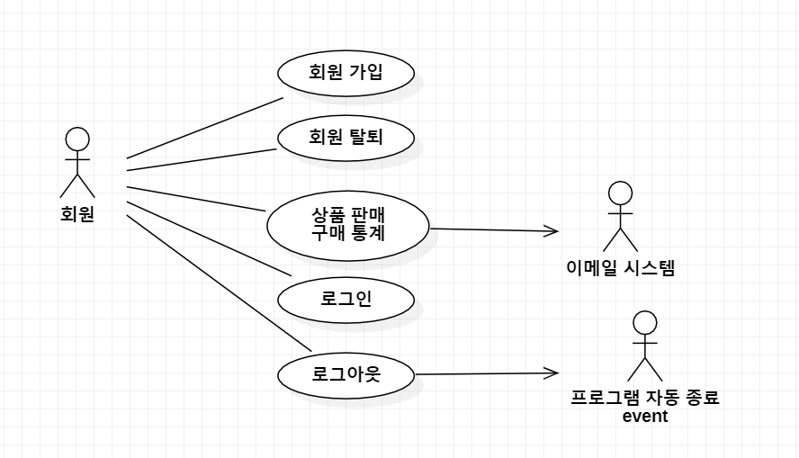

**UI Design**

<회원 가입>

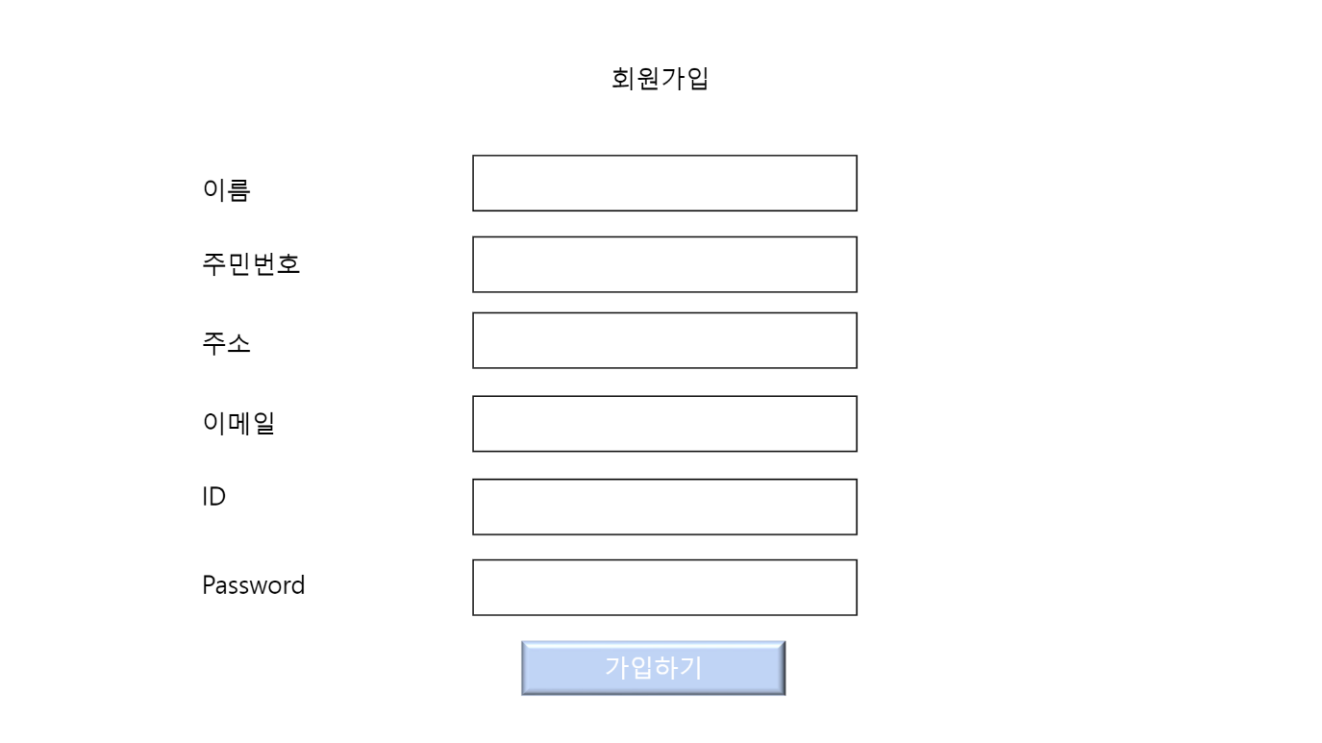

<로그인>

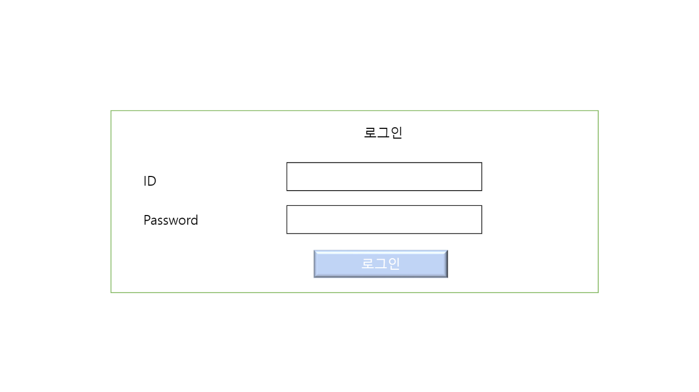

<회원 탈퇴 와 로그아웃>

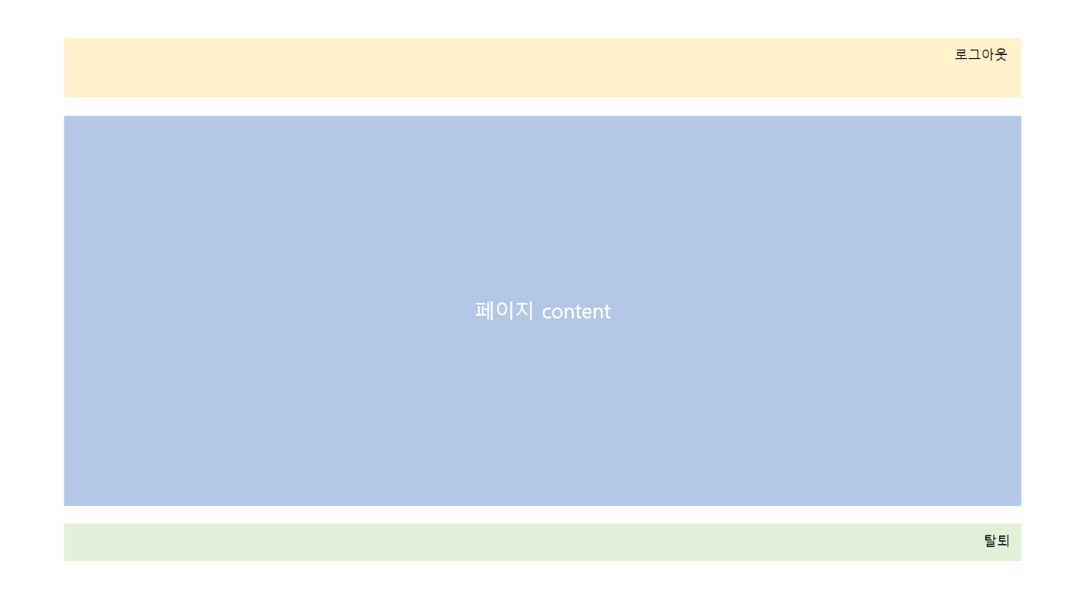

<상품 판매 구매 통계>

